V1 - Salmiakrauch
Gefahrenstoffe
konz. Salzsäure (w =37 %) |  |  | H: 314, 319, 335, 290 |  |  | P: 234, 260, 305+351+338, 303+361+353, 304+340, 309+311, 501.1
konz. Ammoniak (w = 25 %) |  |  | H: 314, 335, 400 |  |  | P: 273, 280, 301+330+331, 304+340, 305+351+338, 309+310
Ammoniumchlorid |  |  | H: 302, 319 |  |  | P:305+351+338
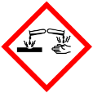

Material: 2 Erlenmeyerkolben (100 mL), Stopfen
Chemikalien: konzentrierte Salzsäure, konzentrierter Ammoniak
Gefahrenhinweis: Achtung! Versuch im Abzug durchführen
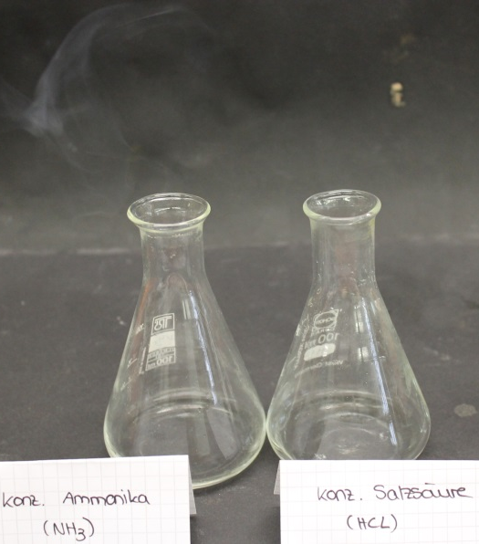
Durchführung: Ein Erlenmeyerkolben wird mit ca. 50 mL konzentrierter Salzsäure befüllt und mit dem Stopfen verschlossen. Der andere Erlenmeyerkolben wird ebenfalls mit 50 mL konzentriertem Ammoniak befüllt und verschlossen. Anschließend werden beide Erlenmeyerkolben nebeneinander platziert und die Stopfen entfernt.

Abbildung 1 Beobachtung: Es entsteht weißer Nebel.
Beobachtung: Zwischen den beiden Öffnungen der Erlenmeyerkolben wird ein weißer Rauch sichtbar.
Deutung: Bei der Reaktion von Ammoniak mit Chlorwasserstoff handelt es sich um eine Protonenübertragungsreaktion, die mittels des Säure-Base-Begriffs nach Brönsted erklärt werden kann.
$NH_{3(g)}+HCl_{(g)} →NH_{4(g)}^{+}+Cl_{\left(g\right)}^{-} →NH_{4}Cl_{(s)}$
Bei der Reaktion von Ammoniakmolekülen mit Chlorwasserstoff entstehen Ammonium- und Chlorid-Ionen. Sie bilden sich, in dem das Ammoniakmolekül (Protonenakzeptor) mit seinem freien Elektronenpaar das Proton aus dem Chlorwasserstoff (Protonendonator) bindet. Obwohl sich bei dieser Reaktion das entstandene Salz als Feststoff ausfällt, werden zur besseren Übersicht die Ionen als isolierte Teilchen formuliert.
Entsorgung: Die Lösungen werden neutralisiert und können im Ausguss entsorgt werden.
Literatur: W. Eisner, R. Fladt, P. Gietz, A. Justus, K. Laitenberger, W. Schierle, Elemente Chemie I – Unterrichtswerk für Gymnasium, Ernst Klett Verlag, 1986, S. 201.
Dieser Versuch eignet sich sehr gut, als Problemexperiment. Die SuS kennen bis dahin nur den Säure-Base-Begriff nach Arrhenius, welcher sich ausschließlich auf wässrige Lösungen beschränkt. Mittels dieses Experimentes erkennen die SuS die Notwendigkeit das Konzept zu erweitern und lernen den Säure-Base-Begriff nach Brönsted kennen.

